１３．支援員さんとの連携について
付き添いポイント！
ポイント１ 困り感の代弁
●先回りして支援員さんが交流級の子へ聞くのではなく、周りの子たちに気づかせる
（例１）×「どのページ？」→ 〇「どのページかわからないね～」
（例２）支援員さんが直接交流級の子へ聞くのではなく、大きな声で「どこにならんだらいいか
わからないね～」と周囲に聞こえるように言う
ポイント２ 交流級での立ち回り
●交流級の子と支援級の子を繋ぐためにもT2まではいかなくとも周りの子たちへのヘルプも
聞いてあげてほしい→隣や真後ろにずっと支援級児童だけを見るのではなく
ポイント３ 分身の術
●その日によって交流が重なり人手不足になることも・・・
そんな時は、２クラスを行ったり来たりして把握してもらうこともあります
※同じ交流級の教室に支援員さんがバッティングしないようにしましょう！（特別な場合を除く）

支援員さんの配置の仕方
１ 職員室にあるホワイトボードに明日の交流授業のマグネットを貼る
※業務アシスタントさんがいらっしゃる日には依頼するのもアリ
２ 支援員さんのマグネットを必要なところに貼る
３ 必要だけど足りない部分は支援級チームで相談し調整する
（例）校外学習の付き添いで〇〇支援員さんが半日いない。でも他の子の交流はたくさんはいってしまっている状況 等

職員室にあるホワイトボードで全体の交流の見える化
知的・情緒の先生同士で付き添いが足りないところを調整します
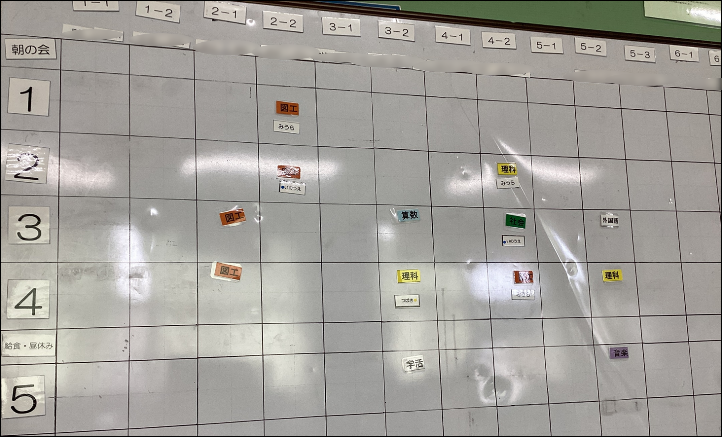

チェックポイント!!
・支援員さんを同じクラスに配置していないか
・配置できない場合は交流級担任へ一言も大事

